**Desarrollos para la reconciliación de volúmenes en tanques de almacenamiento de combustible**

Preparado para

DISTRACOM S.A.

Por:

Ing. Christian David Moreno Uribe

Medellín

5 de Marzo 2018

**Contenido**

**1. Introducción 4**

**2. Proceso de construcción de un modelo para la estación de servicio 4**

**2.1 Obtención de datos 4**

**2.2 Extracción de información 4**

**2.3 Inventario 4**

**2.4 Ventas 5**

**2.5 Surtidor 5**

**2.6 Aforo 5**

**2.7 Descargue 5**

**3. Separación de información 6**

**3.1 Software 6**

**4. Diagnóstico de tanques. 7**

**4.1 Software 8**

**5. Reconciliación de tanques. 9**

**5.1 Facturas 10**

**5.2 Software 10**

## ****Introducción****

El software reconciliación en tanques de combustible fue desarrollado para determinar y corregir automáticamente, los problemas con en el balance total de los inventarios de los tanques entre descargas. Determinando por medio de las ventas y los informes de inventario, errores en las tablas de aforo originales.

El problema de los aforos está directamente relacionado a los balances económicos de la estación de servicio a la cual se le realiza el proceso de reconciliación, por consecuencia es de gran importancia poder determinar con precisión si alguno de los tanques está presentando un comportamiento no característico con su curva de aforo original y el poder determinar si este comportamiento es debido a deformaciones en el tanque o si por otro lado se están presentado perdidas en este.

## Proceso de construcción de un modelo para la estación de servicio

## Obtención de datos

Las estaciones de servicios de DISTRACOM presentan un modelo de información almacenado en bases de datos que están corriendo sobre el motor SQL, estas bases de datos pueden ser exportadas como archivos de Excel, estos archivos a su vez son las entradas a los softwares diseñados para la determinación y corrección de comportamiento atípicos.

## Extracción de información

La información que se requiere para la determinación de existencia de los tanques en la estación de servicio es el siguiente:

## Inventario

El inventario de las estaciones se debe tomar cada minuto, de esta manera se tiene puede tener un control completo sobre el inventario de tanque en todo momento. Las características que se deben almacenar en este inventario son las siguiente:

* TanqueID: Identificador que nos permite determinar que entradas de inventario están asociadas a que tanques y además nos ayuda a generar una referencia para el posterior uso de los programas de reconciliación de manera que se almacena de manera estándar el valor de los tanques encontrados.
* ProductoID: Campo permite la determinación del combustible asociado a cada uno de los tanques, esta variable permite asociar de manera más intuitiva las descargas de combustibles en los tanques basados en las facturas.
* NumeroTanqueVeeder: Referencia para trabajo interno del software
* Fecha: Variable de control que nos permite discriminar segmentos de tiempo para realizar análisis por franjas horarias.
* Volumen: En esta variable se almacena el volumen registrado por el inventario asociado a la tabla de aforo con la altura medida.
* Altura: Esta es la altura medida por los sensores dentro del tanque, es de gran importancia porque nos permite determinar en qué segmentos del tanque se presentan las incongruencias.

## Ventas

Las ventas de las estaciones de servicio deben poseer el siguiente formato:

* Fecha: Variable de control que nos permite discriminar segmentos de tiempo para realizar análisis por franjas horarias.
* Cara: Identificador que nos permite determinar el origen de la venta para asociarlo a un tanque.
* Manguera: Identificador que nos permite determinar el origen de la venta para asociarlo a un tanque.
* SurtidorID: Identificador que nos permite determinar el origen de la venta para asociarlo a un tanque.
* Volumen: Valor de asociado a la venta.

## Surtidor

Los surtidores de las estaciones de servicio deben poseer el siguiente formato:

* SurtidorID: Variable que nos permite determinar el origen de la venta para asociarlo a un tanque.
* Cara: Variable que nos permite determinar el origen de la venta para asociarlo a un tanque.
* Manguera: Variable que nos permite determinar el origen de la venta para asociarlo a un tanque.
* Tanque: Identificador del tanque que nos permite determinar el origen de la venta para asociarlo a un tanque.

## Aforo

Los aforos de las estaciones de servicio deben poseer el siguiente formato:

* TanqueID: Identificador del tanque.
* Capacidad: Volumen máximo almacenado en el tanque.
* AforoID: Identificador del aforo.
* Medida: Valor de altura asociado a un valor de volumen dentro del tanque.
* Galones: Equivalente en galones a la altura medida.

## Descargue

Los aforos de las estaciones de servicio deben poseer el siguiente formato:

* FechaInicial: Variable temporal asociada al comienzo del descargue.
* FechaFinal: Variable temporal asociada al final del descargue.
* TanqueID: Identificador del tanque.
* AlturaInicial: Medida de altura asociada al comienzo del descargue.
* AlturaFinal: Medida de altura asociada al final del descargue.
* VolInicial: Equivalente en volumen asociado al comienzo del descargue con la tabla de aforos.
* VolFinal: V Equivalente en volumen asociado al final del descargue con la tabla de aforos.

## Separación de información

Luego de establecer el formato de información mencionado en la sección 2.2 se utiliza el software llamado SITACOM (Software de identificación de tanques de Distracom)

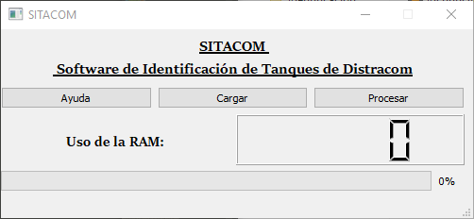

*Figura 1: SITACOM*

Este software carga la información obtenida de la base de datos y al procesar genera archivos que individualmente pueden ser analizados separando cada uno de los tanques de la estación de servicio y permitiendo discriminar todos los archivos de la base de datos.

## Software

El funcionamiento del software tiene las siguientes instrucciones de uso:

1. Se debe cargar el archivo base de datos con los elementos mencionados anteriormente.
   1. Cuando se cargan estos archivos un medidor de recursos comenzara a determinar el uso de memoria del programa.
   2. Cuando la barra de carga se llene quiere decir que la carga de los archivos necesarios está completa.
2. Luego de la carga de los archivos se deben procesar los datos.
   1. Cuando se terminan de procesar los datos ambos botones son activados y será posible entonces continuar con el otro software.

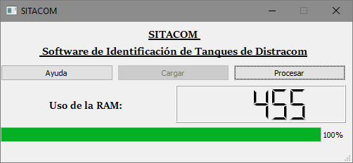

*Figura 2: Cargando archivo completo*

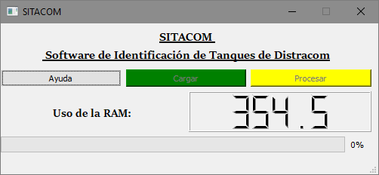

*Figura 3: Procesando información*

## Diagnóstico de tanques.

En el diagnóstico de tanques se utilizan herramientas estadísticas para determinar los balances dentro de los tanques, estos diagnósticos se realizan teniendo en cuenta el balance de ventas y de inventario sumado a los descargues asociados al tanque en el periodo de tiempo de análisis. El modelo aplicado busca cambios en estos balances en un periodo de 24 horas y determina en estos periodos las pérdidas o sobrantes de combustible que no deberían estar. Asociado a esto se realizan cambios de tal manera que un análisis exhaustivo a determinados tanques puede ser realizado.

## Software

Luego de establecer el formato de información mencionado en la sección 2.2 se utiliza el software llamado SITACOM (Software de diagnóstico de tanques de Distracom)

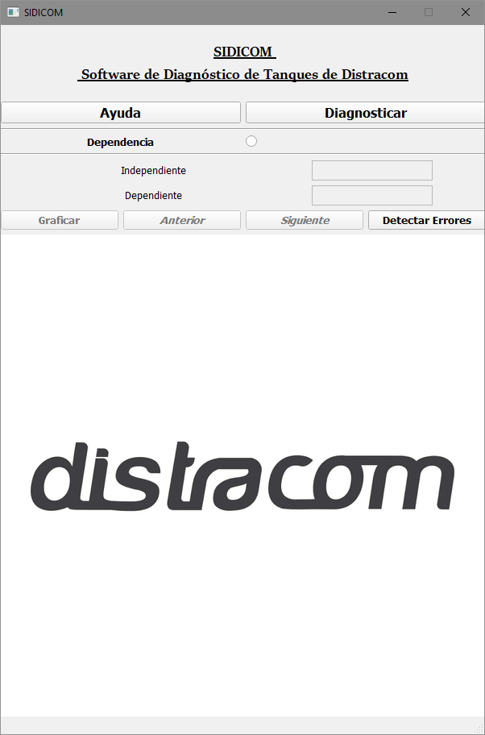

*Figura 4: SIDICOM*

El funcionamiento del software tiene las siguientes instrucciones de uso.

1. Diagnosticar genera una base de datos teniendo en cuenta la información que se ha generado en el software de identificación.
   1. Es importante recalcar que, si hay dependencia entre alguno de los tanques de la estación, se debe indicar de manera que el tanque del cual se realizan las ventas como tanque independiente y del tanque de apoyo como tanque dependiente.
   2. Cuando se termina el diagnóstico, el botón se pone verde y se activa el botón de graficar.
2. Luego se grafican los datos.
3. Adelante y atrás nos van a permitir cambiar entre las imágenes generadas.
4. Detectar errores nos dará una noción sobre los tanques con posibles problemas.

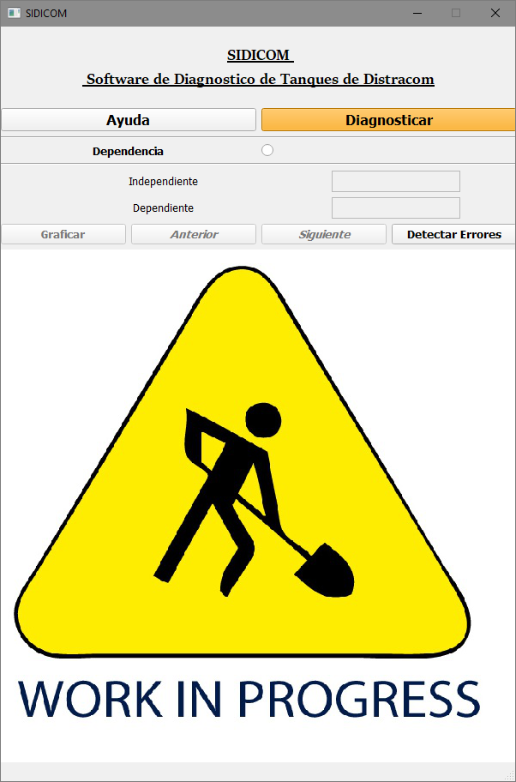 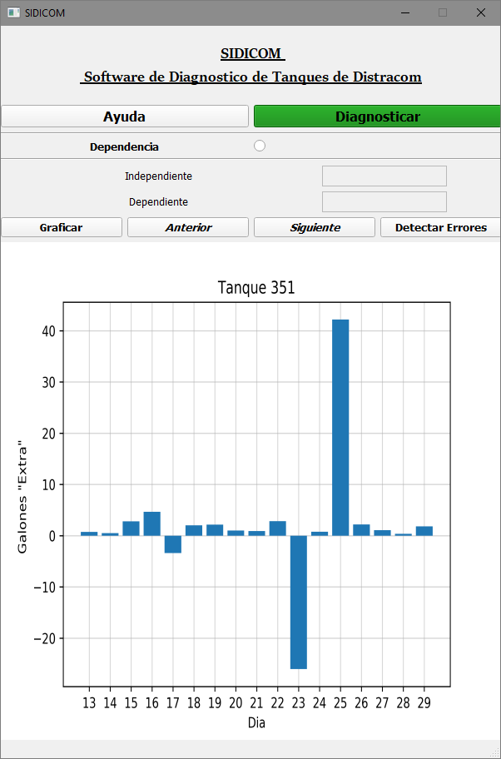

*Figura 5: Diagnosticando tanques y grafica completa*

## Reconciliación de tanques.

En la reconciliación de los tanques asociados a la estación de servicio se debe realizar posteriormente que el diagnóstico debido a que los archivos necesarios son creados en esta etapa.

Es importante recalcar que para el uso de esta herramienta se deben generar un archivo con la información de las descargas efectuadas en el tanque asociadas a las facturas de estos descargues.

## Facturas

El formato del archivo que se debe cargar en las facturas es el siguiente:

* Dia: Variable que nos permite determinar el momento del descargue.
* Mes: Variable que nos permite determinar el momento del descargue.
* Año: Variable que nos permite determinar el momento del descargue.
* TanqueID: Identificador del tanque.
* Facturado: Volumen facturado al tanque.

## Software

Luego de establecer el formato de información mencionado en la sección 2.2 se utiliza el software llamado SICACOM (Software de corrección automática de tanques de Distracom)

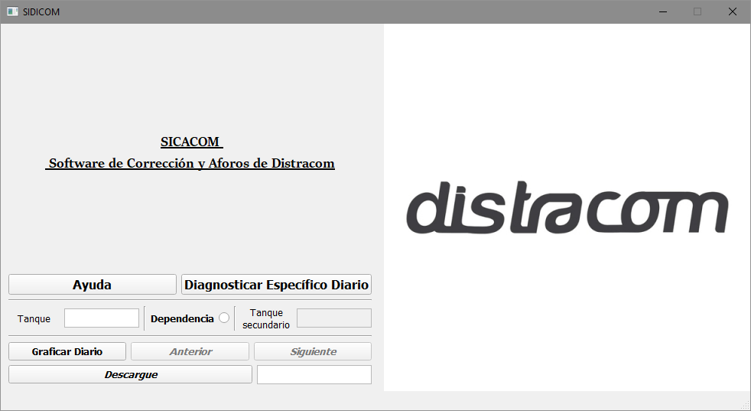

*Figura 4: SICACOM*

El funcionamiento del software tiene las siguientes instrucciones de uso.

1. Se debe especificar a qué tanque se le hará la reconciliación
   1. El nombre del tanque debe ser el asignado en TanqueID
   2. Cuando el tanque tiene dependencia no es posible generar un nuevo aforo puesto que no se tiene conocimiento del movimiento de inventario dentro de estos.
2. Pulsar Diagnosticar Especifico Diario, con este botón se generan los archivos necesarios para hacer un diagnóstico de los tanques por horas.
3. Graficar Diario, este botón nos permite generar imágenes del comportamiento del tanque al cual se le realizo un análisis de manera que podamos ver el comportamiento de este, además nos presenta estadísticas sobre medidas de variación de éste.
4. Descargue nos permite cargar el archivo de facturas y además generar un nuevo aforo
   1. NOTA IMPORTANTE: en el apartado al lado de descargue se debe indicar el día en el cual se comienza el análisis del tanque, esto quiere decir que cuando cargamos el valor de los descargues en el tanque este nos mostrara unas fechas entre las cuales se puede hacer análisis.
   2. En caso de que el tanque no presente mínimo 2 descargues en el tiempo de medición no se podrán generar los nuevos aforos.
   3. No se puede seleccionar el ultimo día de aforo como el día objetivo.

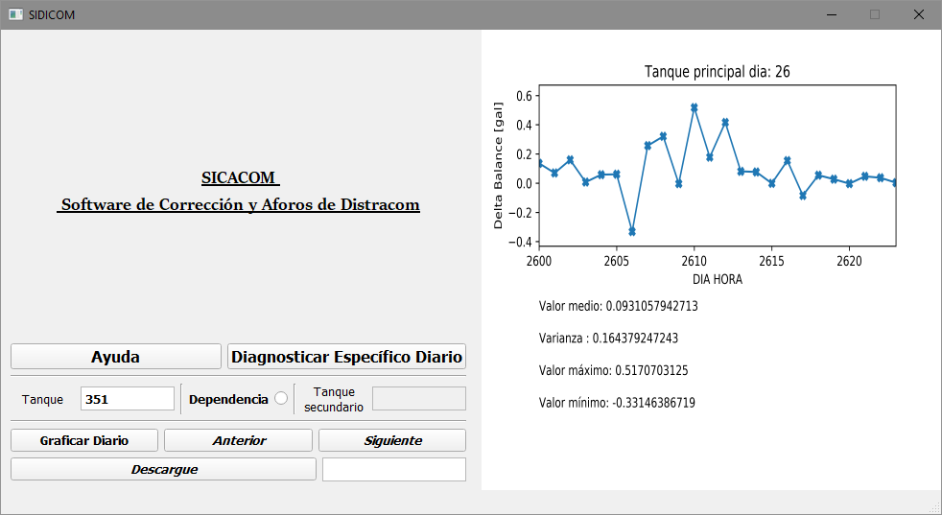

*Figura 5: Generando un diagnóstico diario y un nuevo aforo tanques*